Cimitero delle Fontanelle, i misteri della Napoli sotterranea

Nel Rione Sanità si trova un luogo tanto macabro quanto affascinante rinomato per il culto delle ‘anime pezzentelle’

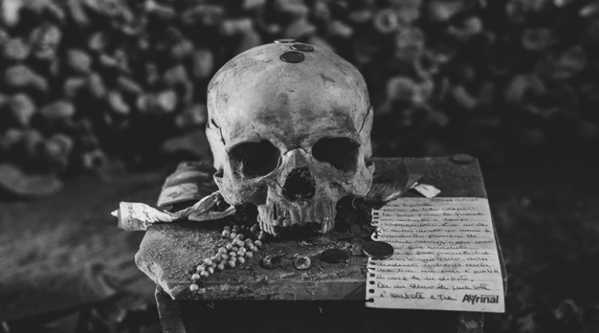

**LIVIA FABIETTI (GEDI DIGITAL)**

“Vedi Napoli e poi muori”- queste le parole pronunciate dal poeta tedesco Johann Wolfgang Goethe a seguito del suo soggiorno nel [**capoluogo campano**](https://www.consigli.it/napoli-dove-dormire-nella-splendida-citta-partenopea/). Ebbene sì, la città crea dipendenza, nostalgia e perché no, suscita anche tanta curiosità. E non solo per le delizie care alla gastronomia locale rinomate e invidiate in tutto il mondo. Il suo fascino è in ogni dove, basta alzare gli occhi per ritrovarsi davanti a veri e propri capolavori: si va dal Cristo Velato custodito nella [**Cappella Sansevero**](https://www.turismo.it/italia/poi/cappella-sansevero/scheda/napoli/) al Palazzo Reale senza dimenticare il Maschio Angioino, il Teatro San Carlo e ancora il [**Castel dell’Ovo**](https://www.turismo.it/italia/poi/castel-dellovo/scheda/napoli/) solo per citare alcune delle sue innumerevoli bellezze.  
  
In realtà c’è da dire che i suoi tesori sono ovunque, anche là dove non batte il sole. Tutti conoscono la [**Napoli**](https://www.turismo.it/italia/scheda/napoli/) Sotterranea ma forse in pochi sanno che il sottosuolo ospita il Cimitero delle Fontanelle (così chiamato data la presenza, in passato, di fonti d’acqua). Siamo nel Rione Sanità e, nello specifico, in Via Fontanelle dove, tra le cave di tufo, si trova un insolito luogo di sepoltura.

Tra ossa e teschi al Cimitero delle Fontanelle

Il tutto ebbe origine intorno al XVI secolo. Se in precedenza si era soliti interrare i corpi dei defunti nelle chiese, a seguito di una serie di disgrazie (rivolte popolari, carestie, terremoti, eruzioni ed epidemie) che videro crescere a dismisura il numero di morti, divenne necessario trovare nuovi spazi per custodire le salme. Fu così che i cosiddetti ‘salmatari’ iniziarono a disseppelire i corpi per spostarli in cave come quella delle Fontanelle. La situazione si aggravó ulteriormente nel 1837 anno in cui, a seguito di un’epidemia di colera e all’ordinanza di togliere gli ossari da tutti i cimiteri delle parrocchie e delle confraternite, arrivarono nuovi “ospiti”.  
  
Dopo un periodo di abbandono in cui la cava era divenuta una sorta di fossa comune nel 1872, grazie all’intervento del parroco della chiesa di Materdei Don Gaetano Barbati e alcune popolane, le ossa vennero riordinate e sistemate.

Nel Rione Sanità, in una vecchia cava di tufo, si trova il Cimitero delle Fontanelle

Il culto delle ‘anime pezzentelle’ Vale dunque la pena addentrarsi nel sottosuolo per lasciarsi suggestionare dalla storia di questo surreale ossario che, in una superficie di circa 3.000 metri quadri (la cavità misura invece circa 30.000 m3), ospita la bellezza di 40.000 teschi. Passo dopo passo ci si imbatte nella “navata dei preti”, in quella degli “appestati” fino ad arrivare a quella dei “pezzentelli” dove si trovano i resti dei poveri della città.

Sono circa 40.000 i teschi custoditi tra le mura del Cimitero delle Fontanelle

La maggior parte delle ossa sono anonime ma non per questo abbandonate o trascurate. Ebbene sì, proprio tra queste mura aveva luogo il culto delle “anime pezzentelle”, una forma di devozione popolare che prevedeva l’adozione dei teschi (a cui veniva addirittura dato un nome) da parte dei fedeli che se ne prendevano cura omaggiandoli con preghiere e piccoli doni nella speranza di ricevere in cambio protezione e fortuna. Tra le tante anime si ricorda, ad esempio, quella del monaco (‘a capa ‘e Pascale) in grado di rivelare i numeri vincenti del Lotto.  
  
Il culto di questi teschi, detti ‘capuzzelle‘, era molto diffuso nella cultura partenopea fino al 1969, anno in cui venne proibito dal cardinale Corrado Ursi, tramite un decreto del Tribunale Ecclesiastico, in quanto considerato un popolare rito pagano. Il sito rimase chiuso per diversi anni ma, dopo esser stato messo in sicurezza, venne riaperto al pubblico nel 2010: oggigiorno rappresenta un’attrazione turistica (gratuita) tanto affascinante quanto macabra dove il silenzio parla più di mille parole.

Il culto delle ‘capuzzelle’ al Cimitero delle Fontanelle

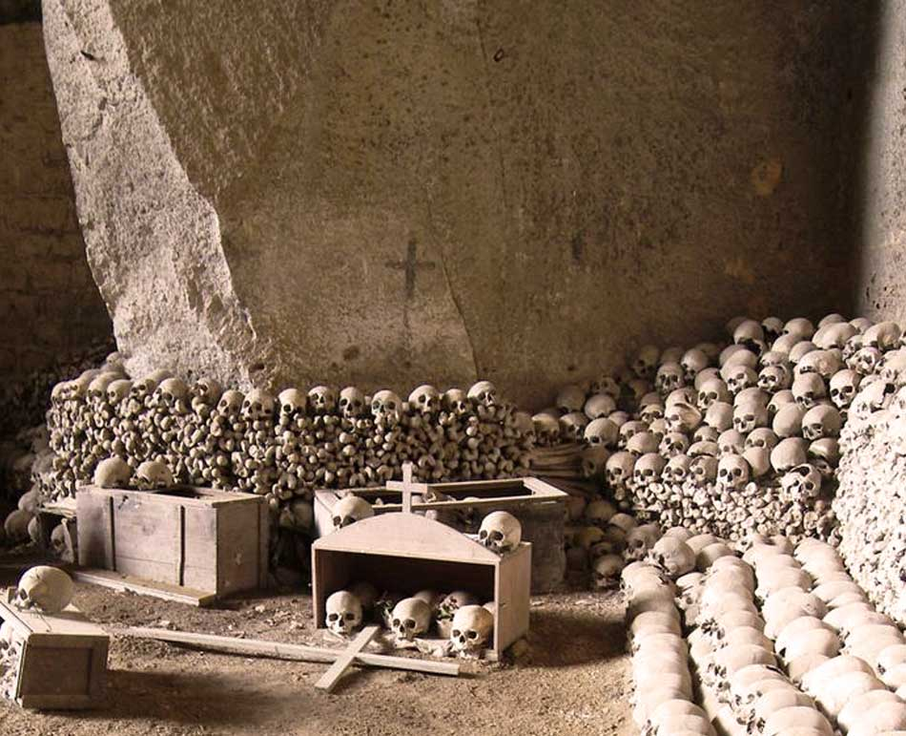

Fonte : <https://www.lastampa.it/viaggi/italia/2019/03/17/news/cimitero-delle-fontanelle-i-misteri-della-napoli-sotterranea-1.33688030>

**Riflessioni**

Che rapporto hai con la morte?

Hai mai visitato un posto simile? Che sensazioni hai provato? Se non ci sei mai stato, ti piacerebbe?

Ti sei mai rivolto ad una entità soprannaturale (var. sovrannaturale) per ottenere qualche beneficio?

Quando viaggi, ti piace vedere i quartieri storici/antichi oppure preferisci la movìda degli spazi moderni?